**深圳大学实验报告**

**课程名称： Java 程序设计**

**实验项目名称： 选实验2 类的初级应用**

**学院： 计算机与软件学院**

**专业： 软件工程（腾班）**

**指导教师： 毛斐巧**

**报告人： 黄亮铭 学号： 2022155028 班级： 腾班**

**实验时间： 2023年9月28日（周四）**

**实验报告提交时间： 2023年9月28日（周四）**

**教务部制**

**一、 实验目的**

1. 初步掌握面向对象编程中类的编写。

二**、实验内容与要求**

1. 运行第4章课件中如下图1-4所示几页PPT中的四个程序，并对每一行语句加上注释。在报告中附上程序截图、运行结果截图和简要的文字说明。（40分）

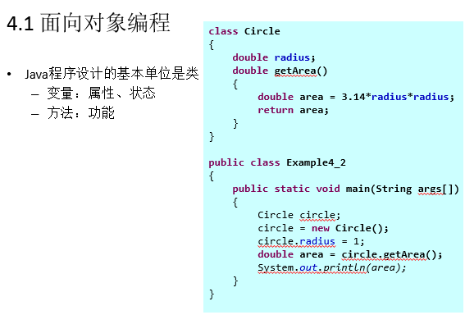

图1

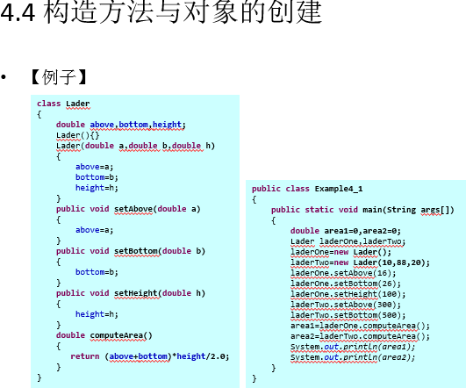

图2

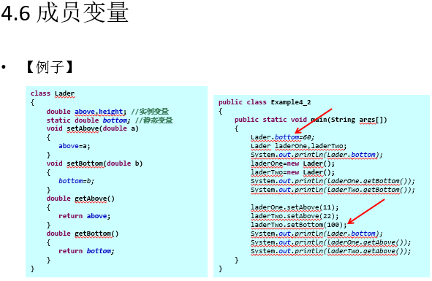

图3

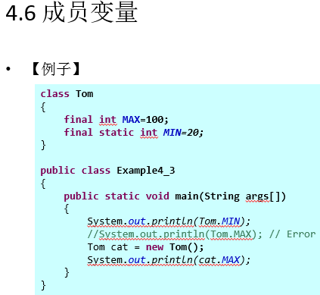

图4

2. 编写一个Teacher类。类中包含以下成员变量：name（姓名）、title（职位）、course（主讲的课程）、research（研究方向）和office（办公室）。定义对应的方法对这几个成员变量的值进行设置和读取。（i）在Teacher类外的main方法里面，创建该类的一个对象，并调用各个方法，展示相应的效果。（ii）在Teacher类内的main方法里面，创建该类的一个对象，并调用各个方法，展示相应的效果。在报告中附上程序截图、运行结果截图和简要的文字说明。（40分）

报告写作。要求：主要思路有明确的说明，重点代码有详细的注释，行文逻辑清晰可读性强，报告整体写作较为专业。

**说明：**

（1）本次实验课作业满分为100分，占总成绩的比例（待定）。

（2）报告正文：请在指定位置填写，本次实验**不需要**单独提交源程序文件。

（3）个人信息：WORD文件名中的“姓名”、“学号”，请改为你的姓名和学号；实验报告的首页，请准确填写“学院”、“专业”、“报告人”、“学号”、“班级”、“实验报告提交时间”等信息。

（4）发现雷同，所有雷同者该次作业记零分。

**三、实验过程及结果**

1.运行第4章课件中如图1-4所示几页PPT中的四个程序，并对每一行语句加上注释。在报告中附上程序截图、运行结果截图和简要的文字说明。（40分）

（1）4.1面向对象编程

I．程序截图；

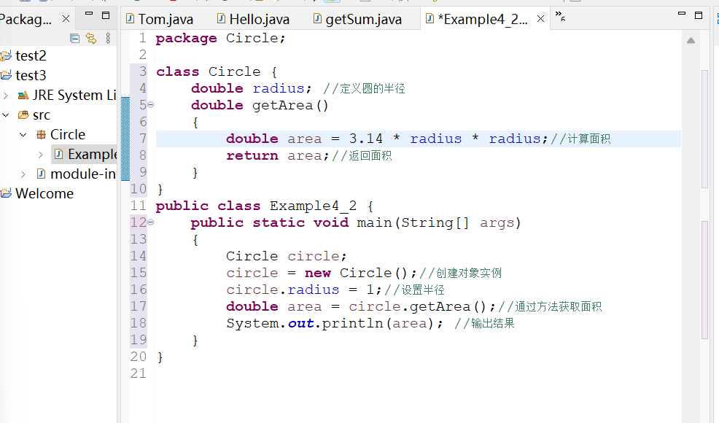

II．运行结果截图；

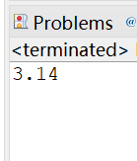

（2）构造方法与对象的创建

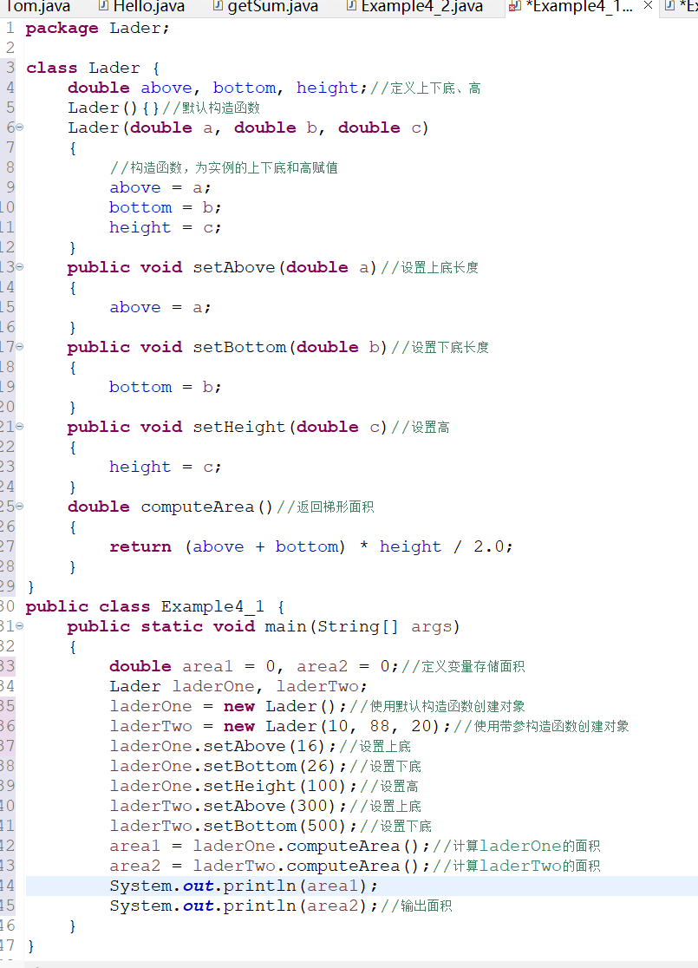 I．程序截图：



II．运行结果截图：

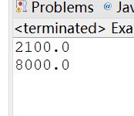

（3）4.6成员变量例1

I．程序截图：

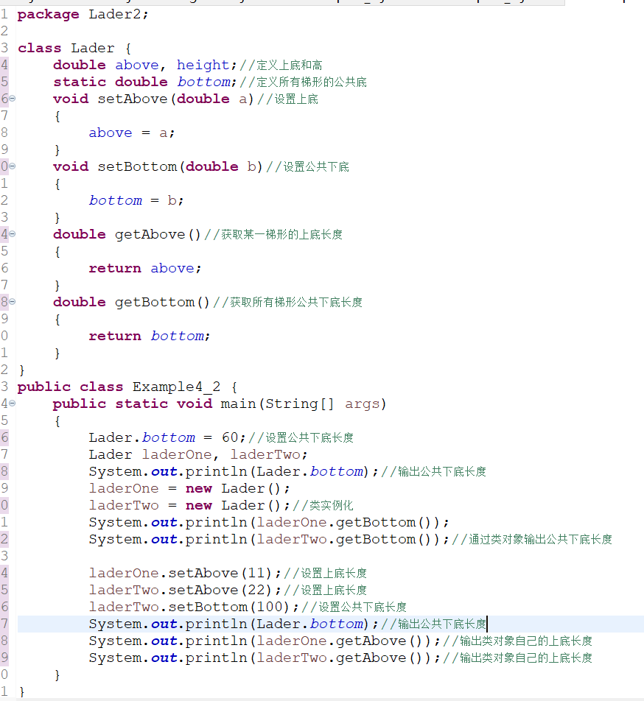

II．运行结果截图：

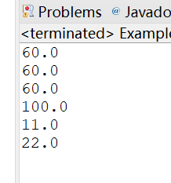

（4）成员变量例2

I．程序截图：

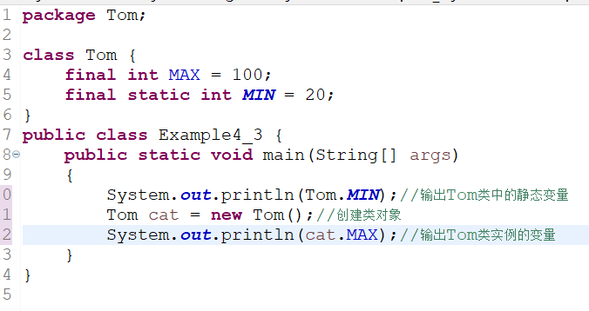

II．运行结果截图：

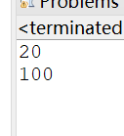

2.编写一个Teacher类。类中包含以下成员变量：name（姓名）、title（职位）、course（主讲的课程）、research（研究方向）和office（办公室）。定义对应的方法对这几个成员变量的值进行设置和读取。（i）在Teacher类外的main方法里面，创建该类的一个对象，并调用各个方法，展示相应的效果。（ii）在Teacher类内的main方法里面，创建该类的一个对象，并调用各个方法，展示相应的效果。在报告中附上程序截图、运行结果截图和简要的文字说明。（40分）

 I．定义成员变量：

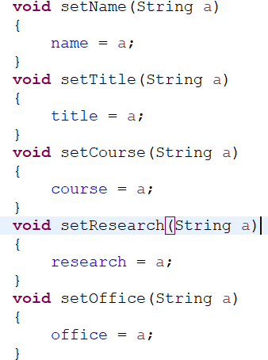 II．编写设置成员变量的方法：

III．编写获取成员变量的方法：

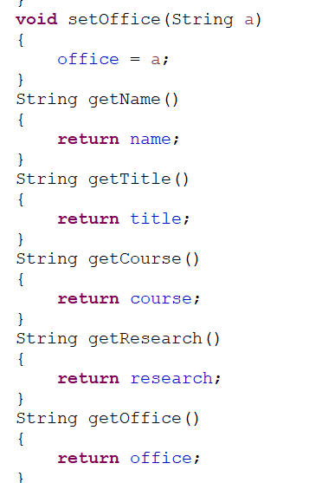

IV．（i）在Teacher类外的main方法里面，创建该类的一个对象，并调用各个方法，展示相应的效果。

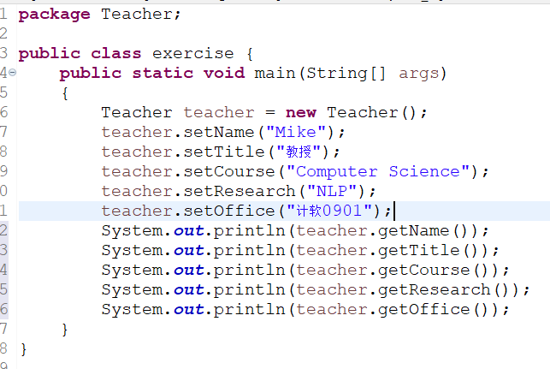 程序截图：

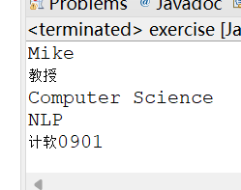 运行结果截图：

（ii）在Teacher类内的main方法里面，创建该类的一个对象，并调用各个方法，展示相应的效果。

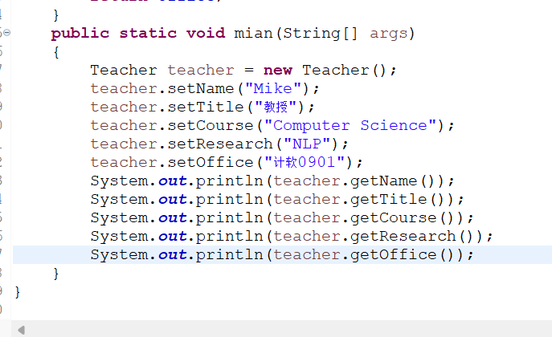 程序截图：

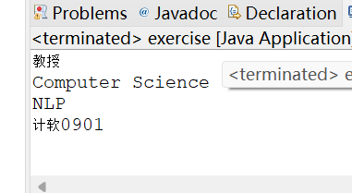 运行结果截图：

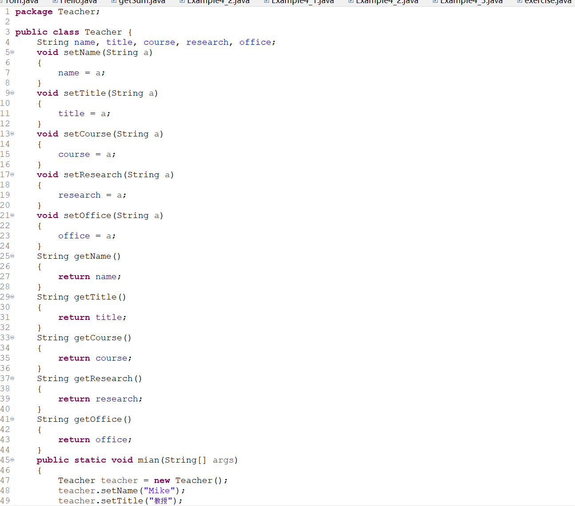V．Teacher类整体截图：

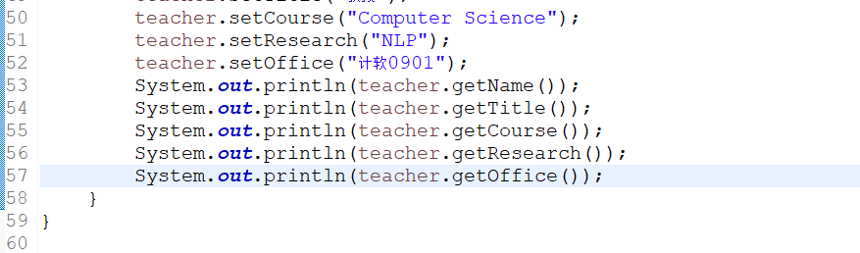

**四、实验总结与体会**

1.基本掌握面向对象编程中类的编写方法；

2.通过本次实验，我的代码能力进一步提高；

3.通过本次实验，了解了部分非访问控制修饰符的作用。

**五、成绩评定及评语**

1.指导老师批阅意见：

2.成绩评定：

指导教师签字：**毛斐巧**

2023年 月 日